Лабораторная работа №2
Группа И-2-22
Сейтхалилов Эльдар

По дисциплине: Разработка серверных приложений.
Тема занятия: Классы и объекты.
Цель занятия: Ознакомиться с основными принципами объектно-ориентированного программирования.
Ход работы
Задание:Создать консольное приложение, удовлетворяющее следующим требованиям:
- использовать возможности ООП: классы, наследование, полиморфизм, инкапсуляция;
- каждый класс должен иметь отражающее смысл название и информативный состав;
- наследование должно применяться только тогда, когда это имеет смысл;
- при кодировании должны быть использованы соглашения об оформлении кода Java Code Convention;
- классы должны быть грамотно разложены по пакетам;
- консольное меню должно быть минимальным;
- для хранения параметров инициализации можно использовать файлы.
Вариант 15:
Листинг файла:
class Account:
def __init__(self, number: str, balance: float):
self.number = number
self.balance = balance
self.blocked = False

def block(self):
self.blocked = True

def unblock(self):
self.blocked = False

def __str__(self):
status = "Заблокирован" if self.blocked else "Активен"
return f"Счёт: {self.number}, Баланс: {self.balance:.2f}, {status}"

class DebitAccount(Account):
def __init__(self, number: str, balance: float):
if balance < 0:
raise ValueError("Дебетовый счёт не может быть создан с отрицательным балансом")
super().__init__(number, balance)

def __str__(self):
status = "Заблокирован" if self.blocked else "Активен"
return f"Дебетовый счёт: {self.number}, Баланс: {self.balance:.2f}, {status}"

class CreditAccount(Account):
def __init__(self, number: str, balance: float, credit_limit: float = 0.0):
if credit_limit < 0:
raise ValueError("Кредитный лимит не может быть отрицательным")
if balance < -credit_limit:
raise ValueError("Баланс не может быть ниже -кредитного лимита")
super().__init__(number, balance)
self.credit_limit = credit_limit

def __str__(self):
status = "Заблокирован" if self.blocked else "Активен"
return f"Кредитный счёт: {self.number}, Баланс: {self.balance:.2f} (Лимит: {self.credit_limit:.2f}), {status}"

class Client:
def __init__(self, name: str):
self.name = name
self.accounts = []

def add_account(self, account):
self.accounts.append(account)

class BankService:
def find(self, client, number):
return next((a for a in client.accounts if a.number == number), None)

def sort_by_balance(self, client):
return sorted(client.accounts, key=lambda a: a.balance)

def total(self, client):
return sum(a.balance for a in client.accounts)

def total_positive(self, client):
return sum(a.balance for a in client.accounts if a.balance > 0)

def total_negative(self, client):
return sum(a.balance for a in client.accounts if a.balance < 0)

client = Client("Иван Иванов")
client.add_account(DebitAccount("ACC001", 1500.0))
client.add_account(CreditAccount("ACC002", -200.0, credit_limit=1000.0))
client.add_account(DebitAccount("ACC003", 3000.0))
client.add_account(CreditAccount("ACC004", -50.0, credit_limit=500.0))

service = BankService()
service.find(client, "ACC002").block()

print("Банковское приложение")
print(client.name)
print("\nВсе счета:")
for acc in client.accounts:
print(acc)

print("\nСортировка по балансу:")
for acc in service.sort_by_balance(client):
print(acc)

print(f"\nОбщая сумма: {service.total(client):.2f}")
print(f"Положительные: {service.total_positive(client):.2f}")
print(f"Отрицательные: {service.total_negative(client):.2f}")
Результат работы:
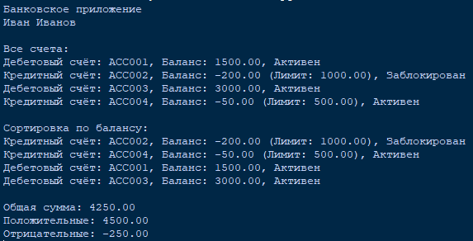
Рис.1 Вывод счетов клиента в банке

